# AVR Github Official

https://www.tindie.com/products/drazzy/attiny16141604-dev-board-arduino-compatible/

https://github.com/SpenceKonde/ProductInfo/blob/master/AVRBreakouts.md

https://github.com/SpenceKonde/megaTinyCore

## 線路圖&PCB

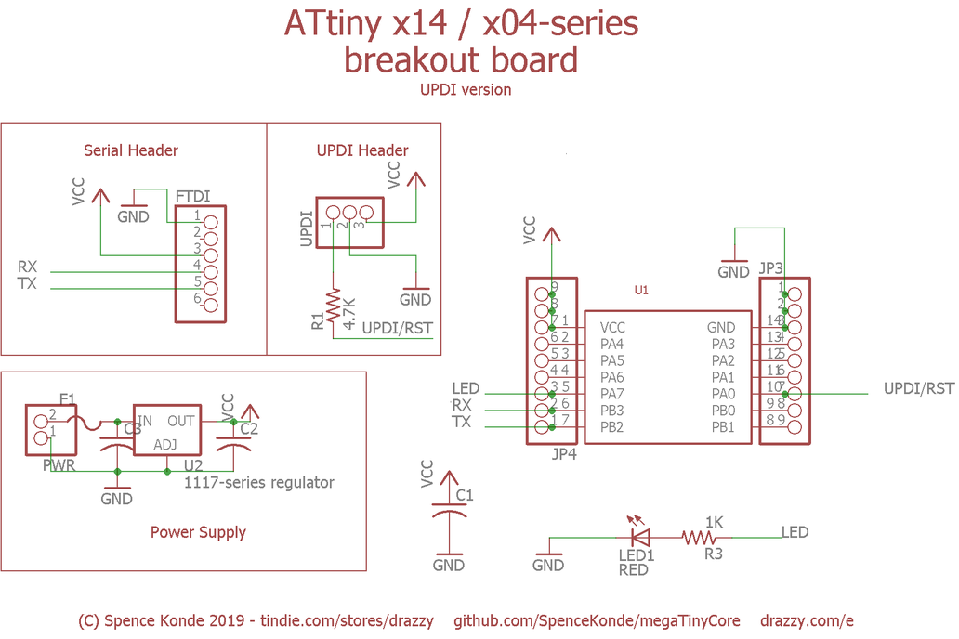



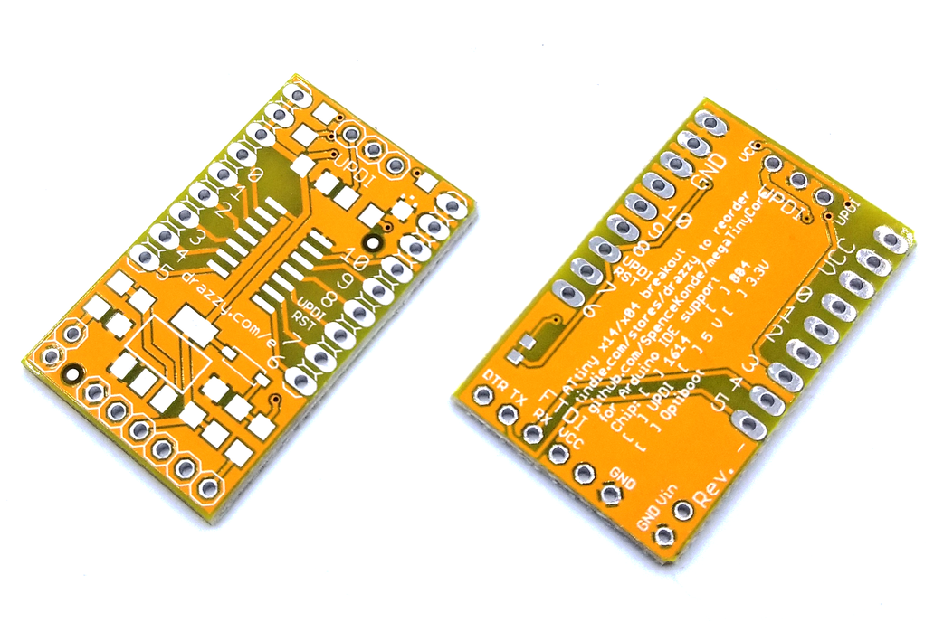

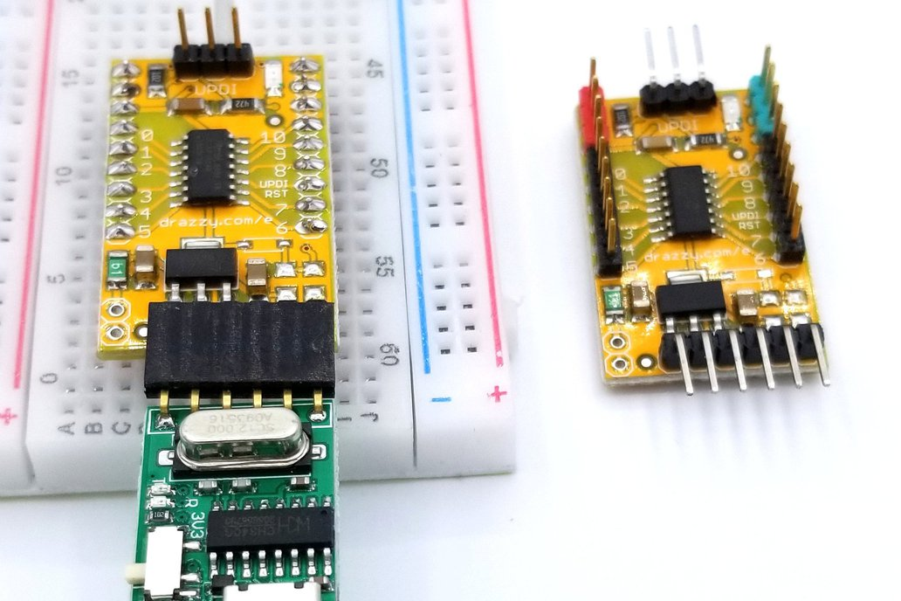

### IC接口

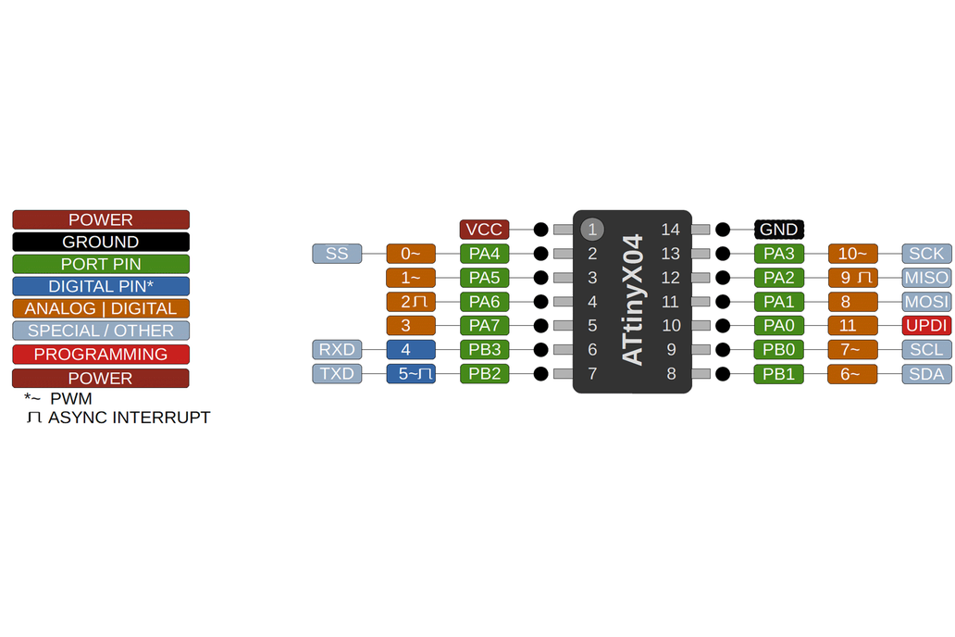

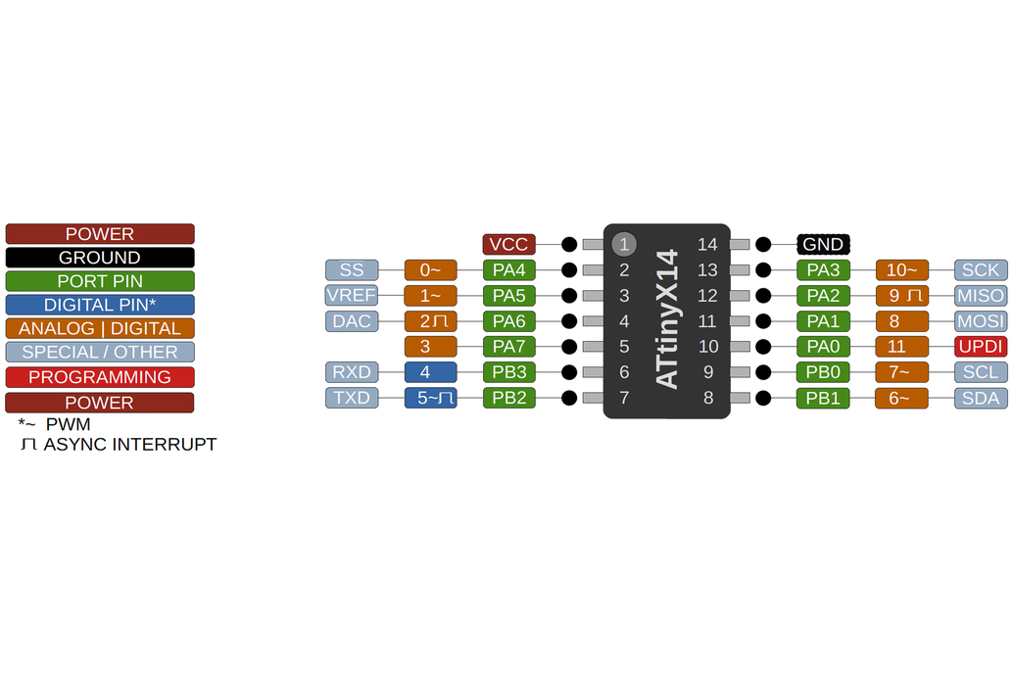

所有现代 tinyAVR 设备都功能强大且价格实惠 - 价格低于大多数经典 AVR ATtiny 设备（自 2016 年 AVR 革命以来的一切） - 而外围设备使用最新和最先进的技术（让我们面对现实 - 经典的 AVR 外围设备已经变得有点陈旧了。实际上，它们已经陈旧了一段时间）。据我所知，Microchip 在大多数情况下会先在 tinyAVR 上测试他们的新技术，然后再将其用于全尺寸芯片。tinyAVR 1 系列为我们带来了 D 型高速异步计时器，该计时器随后在 2020 年出现在 DA 系列上 - 虽然 DB 系列的主要功能完全新颖，但在 DA 中出现的唯一其他变化/DB 系列是进化的。现在，在 2021 年，具有可编程增益放大器 (PGA) 的令人惊叹的新型全差分 ADC 是 2 系列 tinyAVR 的特色；这已宣布用于未来发布的 AVR EA 系列全尺寸零件。这些部件与使用我的 Arduino 完全兼容[megaTinyCore](https://github.com/SpenceKonde/megaTinyCore)，您可以通过一些新函数访问新 ADC 的全部功能，或者使用analogRead() 实现向后兼容的 ADC 功能。

#### **ATtiny 特点**

* 11个可用的I/O 引脚
* 1.8v~5.5v操作
* 高达 16kb 的闪存（2 系列宣布为 32k）
* 高达 2k 的 SRAM（在 1614 上）
* DAC（仅限 1 系列部件）
* 硬件 I2C、SPI 和 UART（2 个系列上的 2 个 UART）
* 10 位 ADC（1614 上的 2 个）或带 PGA 的 12 位差分 ADC（仅限 2 系列）
* 多达 6 个 PWM 引脚（根据系列可以有各种配置和分辨率；我的 Arduino 内核提供 6 个 8 位通道。

#### **电路板特性**

* 1 个 LED 连接到 PA7（Arduino 引脚 3）
* 1117 系列或兼容的稳压器
* 用于 UPDI 编程的 4.7k 电阻
* 用于 UPDI 编程的 3 针接头
* 用于串行的 6 针接头（FTDI 引出线）
* 用于外部电源的 2 针 Vin 接头（输入到稳压器）
* 4 个 Gnd 和 Vcc 引脚 - 轻松从分线板为多个设备供电，而无需制作 Y 型电缆！
* 所有引脚都以 0.1 节距断开到接头

#### **物料清单**

SOIC-14 中的**U1** ATtiny 3224、1624、823、424、1614、814、414、1604、804 或 404。（您应该完全购买其中至少 10 个，以便您可以全部构建它们）

**C1** 1206 0.1uF 电容 - 去耦

**C2**（不需要，如果没有稳压器和电源和/或轻负载的短路线） 1206 稳压器和电源滤波的输出电容（4.7uF 或按照稳压器数据表的指示）

**C3**（如果使用稳压器） 1206 稳压器的输入电容（4.7uF 或按照稳压器数据表的指示）

**C4** 1206 0.1uF 电容（可选，仅限 Rev. A+，如果您需要自动复位并愿意禁用 UPDI 并使用 optiboot 进行编程，或在每次重新编程时拆焊桥接。不推荐，见下文）

**R1** 1206 470 欧姆电阻。早期版本装配了一个 4.7k 电阻器，这是不恰当的高并且会干扰许多程序员。在 2020 年年中发现问题后大约一年，此页面上（但在其他任何地方都没有）未更正。请参阅下面的注释。

**R2** 1206 10k 电阻器（可选，仅限 Rev. A+，仅当您想要自动复位时，请参阅下面的注释）

**R3** 1206 电阻器（LED 镇流器 - 2.2k ~ 220 ohm，取决于您喜欢 LED 的亮度）

**D1** SOD-123 二极管，面向频段的稳压器（可选，仅限 Rev. A+，仅当您想要自动复位时，请参阅下面的注释）

**LED1** (可选) 1206 LED, 这是连接到 PA7 (Arduino pin 3) -

**F1**（如果使用稳压器） 1206 PTC 保险丝（建议最大 1A，如果您喜欢危险的生活或您的电源已经受到电流限制，可以用跳线代替）。或者，如果您不需要稳压器但确实想限制电流，则可以放置保险丝，并在 U2 的位置放置跳线（这是我们现在为非稳压器组装板所做的）

**U2**（可选）1117 系列或兼容 SOT-223 封装的稳压器（推荐：LDL1117）

**引脚接头**- 1x3 用于 UPDI 接头，1x6 用于 FTDI 串行接头。2 个用于 I/O 引脚的 1x15 接头 - 推荐用于杜邦跳线的普通方形接头，或用于面包板的机加工引脚接头。所有 0.1" 间距。

**电源接头**（如果使用稳压器） 您首选的 2 针电源连接器（或直插式连接器的电线），0.1" 间距。

**注意：**在 Rev. - bords 上，顶部丝印缺少参考标志。以图片为参考；零件位置是：

U1、U2——明显

UPDI 接头两侧的 2 1206 个部件 - R3、LED1。二极管靠近电路板顶部的一端是正极（即，大多数部分没有标有微弱的绿点）

UPDI 头和 U1 之间的 2 1206 个部分 -（从 UPDI 头开始）R1、C1

稳压器和 Vin 接头之间的 2 1206 个部件（从板的边缘开始）- F1、C2

1 1206 调节器另一侧的部件 - C3

#### **对 megaAVR ATtiny 部件进行编程**

与其他 AVR 微控制器不同，这些新部件通过“UPDI”单线接口而不是基于 SPI 的 ICSP 协议进行编程。你可以用任何廉价的 Arduino Nano 克隆来制作一个 UPDI 编程器——或者用一个普通的旧 USB 串行适配器制作一个更好、更便宜的编程器！

[**做UPDI程序员**](https://github.com/SpenceKonde/megaTinyCore/blob/master/MakeUPDIProgrammer.md)

UPDI 接头上的引脚顺序是 UPDI-Gnd-Vcc - 这意味着如果编程器接反，板子不会损坏。

### UPDI系列电阻

早期版本使用 4.7k 电阻器组装，这是不适当的高并且会干扰一些程序员 - 最显着的是 SerialUPDI/pyupdi（尽管电路板侧面的直接 UPDI 引脚将工作，无论此处安装的电阻值如何。这没有得到纠正在这个页面上（但没有其他地方 afaik）在 2020 年中期发现问题后大约一年。470 更合适。确切的价值并不重要（显然，因为在有人设法解释之前我已经销售组装板一年了对我来说为什么这是错误的） - 从 220 到 1k 的任何东西绝对没问题，最多 4.7k 可以与大多数但不是所有程序员一起使用，并且任何与 UPDI 线串联电阻的程序员都可以使用 0 欧姆或跳线在这里。然而，在其输出和连接到该板上 UPDI 接头的电线之间没有电阻的程序员，“应该”在此处有一个电阻器。

### Optiboot 和自动重置

Rev. A 和更高版本具有用于自动复位电路的焊盘 - 但它仅适用于使用引导加载程序时的开发板。

在 Rev. - 上，放置这些部件将阻止所有 UPDI 编程；不要将 C4、D1 或 R2 放在 Rev. - 板上。

megaTinyCore 现在支持用于串行上传的 Optiboot 引导加载程序（尽管您仍然需要一个 UPDI 编程器来引导加载板——我们的组装板现在可以预装 optiboot 使用）——如果您希望使用自动复位功能，则必须使用 Optiboot 引导加载板选择板定义，将 UPDI 引脚配置为复位（请注意，如果没有 HV 编程器，则无法进行进一步的 UPDI 编程），然后焊接板底部的两个小触点以启用自动复位（这会阻止 UPDI到引导加载的编程当时是否已连接）。之后，只需使用串行适配器即可对其进行编程（与 Arduino Pro Mini 和其他设备上使用的 1x6 引脚接头相同）。

如果您不想使用 Optiboot，但要自动重置 - 您将必须拆下该跳线，然后在每次希望重新编程时使用 HV 编程器。你确定这就是你想要的吗？

有关 Optiboot 和 megaavr ATtiny 部件的更多信息，请参阅[megaTinyCore 文档](https://github.com/SpenceKonde/megaTinyCore#bootloader-optiboot-support)。

# mUPDI & SOP 轉換板

